Winterliche Erinnerungen auf dem Klingholzberg.

Wir schreiben das Jahr 1968 Montag den 02. Dezember.

Ich muss zur Schule und ich habe noch immer keine vernünftigen Schuhe… verdammt.
Werde mir wohl wieder ein bisschen Pappe auf die Sohle legen, damit ich einigermaßen trockene Füße habe, denn ich habe nur dieses eine paar.
Ich hatte mir schon am Wochenende ein Stück Pappe reingelegt, ist aber wieder aufgeweicht
weil das Loch immer größer wird. Nur ich finde keine Pappe…ein Stück aus der alten Zeitung wird wohl auch reichen…hoffe ich.

Noch drei Wochen dann sind Schulferien und wenig später ist Weihnachten Juhu…
Vielleicht und Hoffentlich, bekomme ich neue Schuhe zu Weihnachten, dass wünsche ich mir so sehr… Und mit ganz ganz viel Glück, ist vielleicht auch noch eine Jacke drinnen? Meine ist schon ziemlich abgetragen und auch nicht die wärmste, denn draußen ist es sehr kalt.

Ich muss mich beeilen, heute basteln wir einen Weihnachtsstern in der Schule.
Jedes Kind sollte Goldenes Bastelpapier mitbringen…naja ich wollte eh nur schauen wie es gemacht wird um es dann zu Hause mit normalen Papier nachzumachen.
Also ab durch den Heckenweg, die Gildenstraße runter über die Dahlerstraße und über die Brücke Rauental dann links die Treppe hoch bis zur Schule Klippe.

Gerade eben noch geschafft, aber meine Füße sind doch Nass geworden. Schade dass es geschneit hatte, und ich zu Hause keine Pappe mehr gefunden habe, dann wäre es halb so schlimm gewesen. Das Loch ist aber auch verdammt groß geworden.

Meine Hausaufgaben habe ich wohl gut gemacht, ich musste jedenfalls nicht nach vorne zum Lehrer. Andere Kinder wohl nicht ganz.
Wenn diese nach vorne mussten, hatte der Lehrer einen ganz bestimmten Schmerzpunkt bei den Kindern vollzogen. Er legte einfach seine Hand von unten um den Oberarm des Kindes und drückte innen rein…man das tat verdammt weh.
Bei den Mädchen kam es schon mal vor, das er die Hand nicht drückte, sondern komisch öffnete… so berührte er dann die Brust der Mädchen.
Ich sagte ihm mal, dass ich zum Rektor möchte und mich Beschwerden will. Meine Schwestern waren ja auch hier… er meinte, dass ich doch bestimmt nicht Nachsitzen möchte oder?.. Ich sagte ihm, wenn ich das noch einmal sehe, dann bin ich beim Direktor. Ich habe es nie wieder gesehen.

Die Bastelstunde war nicht ganz so toll.
Es waren einige Kinder, die kein Geld für dieses Papier hatten, also haben wir uns um die Kinder versammelt, die Papier hatten und haben nur zugeschaut.
In den Pausen mussten natürlich alle Kinder auf dem Schulhof gehen, was für mich nicht gut war. Ich habe auch gefragt, ohne den Grund zu nennen (wäre auch peinlich für mich gewesen) ob wir oder ich, eventuell die Pause im Klassenzimmer machen dürfen. Das war uns leider verboten worden. Die Zimmer wurden auch verschlossen.
Auf dem Schulhof selber war auch viel Schnee, wo also sollte ich mich hinstellen? Ich hatte nicht nur Nasse, sondern nun auch kalte Füße. Ich musste mich bewegen in der Hoffnung das die Füße warm werden. Ich war so Froh als die Pause vorbei war. Ich war der erste, der wieder im Klassenzimmer war.

Wieder zu Hause auf dem K-Berg habe ich mir erst mal andere trockene Socken angezogen.
Ich suchte auch ein Stück Pappe und habe sie direkt in meine Schuhe gelegt für morgen.

Obwohl Mutter zuvor noch Krank im Bett lag, machte sie gerade mein Lieblingsessen auf dem Ofen, Milchreis mit Zimt. Das war nicht nur billig, sondern machte richtig Satt. Und lecker war es auch. Ich hatte mich nach ihrer Gesundheit erkundigt und sie sagte, es ist wieder alles OK.

Uns ging es wieder einigermaßen gut, seit unser Vater im Sommer verhaftet wurde und im Gefängnis saß. Klingt komisch…ist aber so.
Es dauerte natürlich ein paar Monate bis alles geklärt war, denn Mutter hatte auch die Scheidung beantragt. Denn damals gab es noch bei Scheidungen, Schuldig oder Nichtschuldig.

Früher hatte meine Mutter oft geweint. Vor allem Freitags wenn Lohntütenball war. Mein Vater kam immer besoffen nach Hause und prügelte auf uns Kinder ein. Mutter war danach dran.
Als er dann endlich eingeschlafen war, hatte sie dann nachgesehen, wieviel Geld noch übrig war nach der Sauferei.
Meistens war nichts mehr da, und wenn dann noch so ca. 20 DM (von 150 DM) Er wollte aber auch für die kommende Woche seine Brote in der Arbeit haben, mit Käse und Wurst.
Wie soll sie da die Kinder ernähren? Mal abgesehen von Kleidung… das war nun Gott sei Dank vorbei.

Meine Mutter bekam nun Geld vom Amt, und das immer pünktlich.
Dieses Jahr Weihnachten wird bestimmt super…das erste Weihnachten ohne Vater.

Ich habe meiner Mutter sofort nach der Schule gesagt, dass ich nun weiß, wie man einen Stern bastelt. Sie sagte, ok Manfred hier hast du 50 Pfennig und hole einen Bogen von diesem Goldpapier. Denn ich möchte in der Weihnachtszeit keinen aus Pappe haben. Wenn deine Geschwister gleich zu Hause sind, dann basteln wir ihn zusammen.
So haben wir das auch gemacht. Es war ein wunderschöner Stern mit Kerze drinnen, den wir auch direkt auf gehangen haben, denn einen Adventskranz hatten wir nicht.
Der war noch zu teuer, bzw. dafür hatte meine Mutter kein Geld.
Anderes war viel wichtiger…

Am Nachmittag fragte meine Mutter mich, ob ich nicht Lust hätte zum Kohlenhändler zu gehen, um einen Zentner Briketts zu kaufen? Im Keller war nichts mehr und der Kohleofen im Wohnzimmer durfte nicht aus gehen.
Ich sagte, Mama der guckt immer so komisch weil er ja noch immer Geld von uns bekommt.
Der macht das bestimmt nicht. Ich selber dachte „wie immer“ an pumpen.
Sie sagte NEIN du bekommst von mir 5 Mark, die anderen Schulden sind schon bezahlt.
Man war ich Glücklich nicht mehr mit einem Zettel zu gehen.
Habe ich natürlich sofort gemacht.
Die Briketts habe ich wie immer im Keller gestapelt und auch welche im Ofen gelegt.
Zu Hause war es jetzt warm und gemütlich. Uns fehlte nur noch einen Tannenbaum, aber den werden wir schon kaufen in den nächsten Tagen.

Nachdem ich meine Arbeiten gemacht hatte, sagte Mutter mit strengem Blick…Manfred, du hast im Keller aber nicht schön gestapelt. Die Briketts fallen runter wenn das nicht Ordentlich gemacht ist. Ich war ein wenig verwirrt, so kannte ich Mutter nicht. Ich sagte ok ich geh noch mal im Keller und schau mir das an…

Dann sah ich, was ich nie zu träumen gewagt hätte.
Ich wusste nun auch, warum wir keinen Adventskranz haben. Oben auf dem gestapelten Briketts
Standen ein paar Wunderschöne neue Winter-Schuhe.
Mutter stand plötzlich hinter mir. Ich schaute sie an und wir beide fingen an zu weinen.
Sie sagte, Manfred ich bin so stolz auf dich. Ich fragte, wieso?
Sie sagte, jetzt wo Papa nicht mehr da ist, läuft alles viel besser. Und du hast es dir verdient. Du machst bevor du in die Schule gehst die Wohnung sauber und kümmerst dich um deine Geschwister das sie in die Schule kommen, erst dann gehst du in die Schule.

Und das mit deinen Schuhen habe ich schon vor zwei Wochen gesehen, nur ich habe heute erst das Geld vom Amt bekommen.
Wir haben uns beide umarmt und feste gedrückt. Ich selber wusste nicht, dass es so viel Wert war, meine Geschwister zu helfen. Ich hielt es für eine Selbstverständlichkeit.

Ich musste meine neuen Schuhe sofort ausprobieren. Viel konnten wir auf dem Klingholzberg ja nicht unternehmen. Die meisten Kinder waren bei der Kälte auch zu Hause im warmen oder man machte sich selber eine Rutschbahn und es ging darum, wer am weitesten kam.

Gerd Wonesch, ein guter Freund, hatte die Idee mit Gleitschuhe zum Lehmberg. ( so nannten wir früher den Berg von der Sonnenstraße bis zur Schwarzbach ) Da standen ja keine Häuser wie sie heute dort stehen. Das war einfach nur ein kleiner abgestufter Berg den man im Schnee super runter fahren konnte.
Und Gleitschuhe hatte ich im letzten Jahr von einem Freund bekommen, der sich selber neue gekauft hatte. Das waren zwar alte verrostete Dinger, aber ich habe sie mit Wachs poliert und die gingen ab…wow waren die schnell. Und mit den neuen Schuhen hatte ich keine kalten Füße mehr und es machte dann auch riesigen Spaß im Schnee zu laufen.

Für mich war dieses der schönste Tag auf dem Klingholzberg.

Die Tage vergingen und es war nicht mehr weit bis Weihnachten.
Zu Hause lief jetzt fast täglich Weihnachtsmusik und meine Mutter hatte ihren Lieblingssänger aufgelegt. Freddy Quinn „Weihnachten auf Hoher See“

Wir haben das erste mal in unserem Leben Weihnachtsplätzchen gebacken, dass konnte Mutter wirklich gut. Wir durften mit den Förmchen (umgestülpte Gläser) ausstechen und auf das Backblech legen.
Nur für Weihnachten selber war nichts mehr übrig ☺

Eine Woche vor Weihnachten bin ich mit Gerd runter zum Berliner Platz an der Schwarzbach.
Da standen immer diese Tannenbaum-Verkäufer. Mutter hatte mir 10 DM mitgegeben und gesagt ich solle aufpassen, dass es auch ein schöner Baum ist. Und das sie auch schon mal einen Nachlass geben, wenn Kinder den Baum kaufen.

Man was haben wir mit dem Typen gehandelt, der wollte wohl nicht richtig?
Aber wir haben ihn bekommen, einen wunderschönen Tannenbaum für 7 DM.
Mutter wollte ihn auch direkt schmücken was wir dann auch getan haben.
Der Heiligabend war da.
Im Backofen brutzelte eine Ganz und es roch so schön nach Tannengrün und Apfelsinen denn meine Mutter legte dieses immer auf der heißen Ofenplatte so das es qualmte.
Und dann kam die Bescherung.
Wir Kinder haben alle einen dicken Pullover bekommen. Iris und Beate sogar die gleichen… waren ja auch Zwillinge ☺ Und jeder hatte neue Schuhe bekommen. Die ein oder andere neue Hose und Jacke waren auch dabei.
Für die kleineren (Dieter, Dirk und Diana) war auch noch was zum spielen dabei.
So ein schönes Weihnachtsfest haben wir noch nie gehabt. Ich glaube auch nicht, dass wir Kinder jemals so Glücklich waren.
Es lag aber auch daran, dass bei uns nun der Friede eingekehrt war.

Und weil dieses so war, haben wir das auch Bildlich festgehalten.
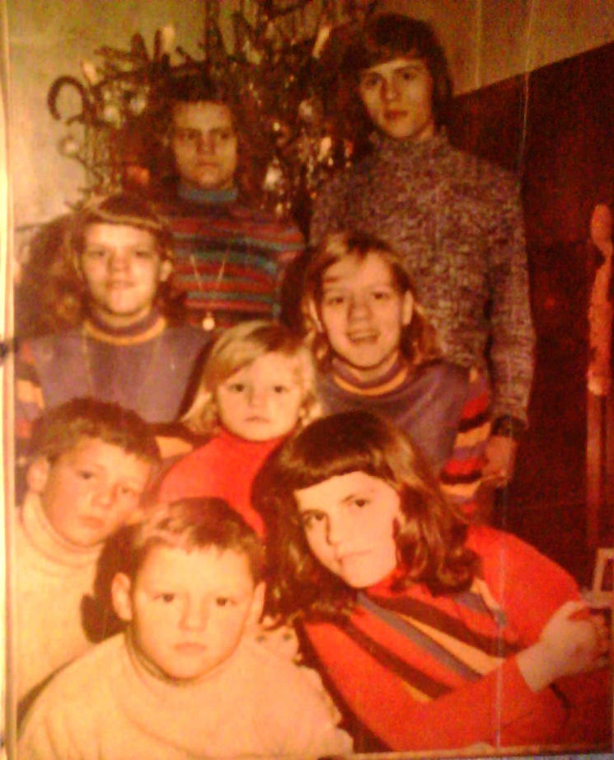

Von oben links, Mutter, Manfred, Beate, Iris, Diana (Mitte) Dieter, Silvia und Dirk.

Dieses ist nicht irgendeine erzählte Geschichte….
Es hat sich wirklich so zugetragen.

Gerade in dieser Zeit gedenken wir den Menschen, die nicht mehr unter uns weilen.
Mutter: Anna Elfriede Kotten geb. Samus sowie unseren Bruder Dirk Voß.

Euch allen anderen, eine Frohe Weihnacht und ein gesegnetes neues Jahr.

